AW系列三进三出（10-20KVA）高频机架式UPS产品介绍

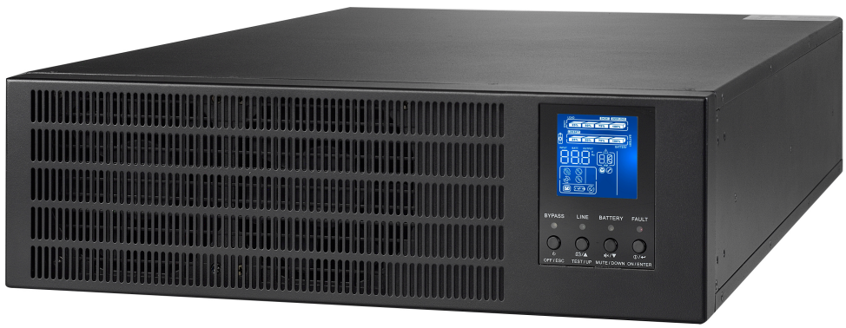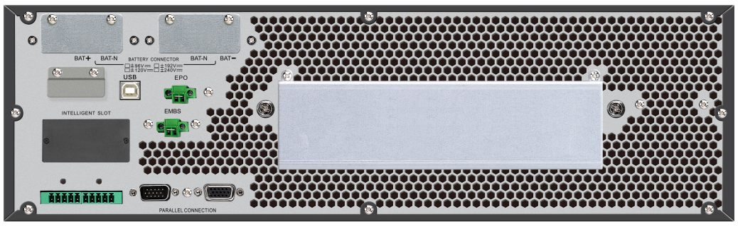

产品技术特点：
- 真正在线双转换
- DSP技术确保高效能
- 输出功率因数高达1
- 三三、三单多种输入输出制式
- 输入功率因数校正功能
- 50HZ/60HZ变频转换模式
- EC0模式可有效节能
- 可调整电池组合，以适应不同应用端
- 紧急电源关闭（EPO）
- 兼容发电机输入
- SNMP+USB+RS232多种监控
- 三段式可扩展充电设计，以优化电池效能
- 支持并机功能，可共用电池组
产品技术参数：
产品型号 |  | AW3310-J(S) | AW3315-J(S) | AW3320-J(S)
额定容量 |  | 10KVA/10KW | 15KVA/15KW | 20KVA/20KW
相制 |  | 三进三出/三进单出
輸入
额定电压 |  | 3 x 400 VAC （3 相 +N）
电压范围 |  | 190-520 VAC （3相）@ 50% 负载  305-478 VAC （3相）@ 100% 负载
频率范围 |  | 46-54 Hz 或 56-64HZ
功率因数 |  | ≥0.99 @100% 负载
输出
输出电压 |  | 3 x 380VAC（3相+N）/1 x 220VAC（1相+N）
稳压精度（电池模式） |  | ±1%
频率范围（同步校正范围） |  | 46-54HZ 或 56-64HZ
频率范围（电池模式） |  | 50 Hz ± 0.1 Hz 或 60 Hz 土 0.1 Hz
峰值系数 |  | 3:1 （最大）
谐波失真 |  | ≤2%THD （线性负载）；≤5%THD （非线性负载）
转换时冋 | 市电至电池 | 无
转换时冋 | 逆变至旁路 | 无
波形（电池模式） |  | 纯正弦波
效率
市电模式 |  | 90.5% | 91.0%
ECO模式 |  | 96.0% | 96.0%
电池模式 |  | 87.0% | 88.0%
电池
标机 | 电池型号 | 12V/9Ah
标机 | 数量 | 20颗 | 20颗x 2串
标机 | 标准充电时间 | 9小时充到90%
标机 | 最大充电电流 | 1 A | 2A
长效机 | 电池型号 | ±120VDC | ±192VDC或±240VDC可调
长效机 | 数量 | ±120VDC
长效机 | 最大充电电流 | 1-12A可调
显示说明
LCD显示 |  | 系统状态、负载大小、电池容量、市电模式、电池模式、旁路模式、输入/出电压、故障指示
警告声音
电池模式 |  | 每4秒响一声
电池电量低 |  | 每1秒响一声
过载 |  | 每0.5秒响一声
故障 |  | 连续鸣响
物理性能
标机 | 深*宽*高（mm） | 主机: 580*438*133 [3U]  电池套件:580*438*133[3U] | 主机: 580*438*133 [3U]  电池套件:580*438*133[3U] X 2PCS
标机 | 净重（KG） | 26/63 | 28/63 X 2PCS
长效机 | 深*宽*高（mm） | 580*438*133 [3U] | 580*438*133 [3U]
长效机 | 净重（KG） | 26 | 28
使用环境
湿度 |  | 相对湿度0-95%且溫度0- 40℃（不结露）
噪音 |  | 少于60dB @1米 | 少于65dB @1米
控制管理
智能 RS-232/USB |  | 支持 Windows® 2000/2003/XP/Vista/2008, Windows® 7/8, Linux 和 MAC
可选SNMP |  | 电源管理支持SNMP管理与网络管理
*若内部电池数改为1-19颗，则会依照底下公式降额输出功率：P = PRating x N/20；
*在输出电压设定成208VAC时，输出功率会降额输出至90% ；

